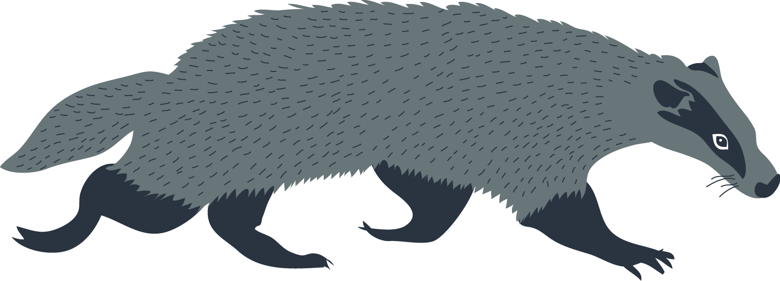
FAMILIESPEJDERTRÆF D. 20. APRIL KL. 10 – 15
VI SKAL TIL ØENS DYR PÅ MADSNEDØ

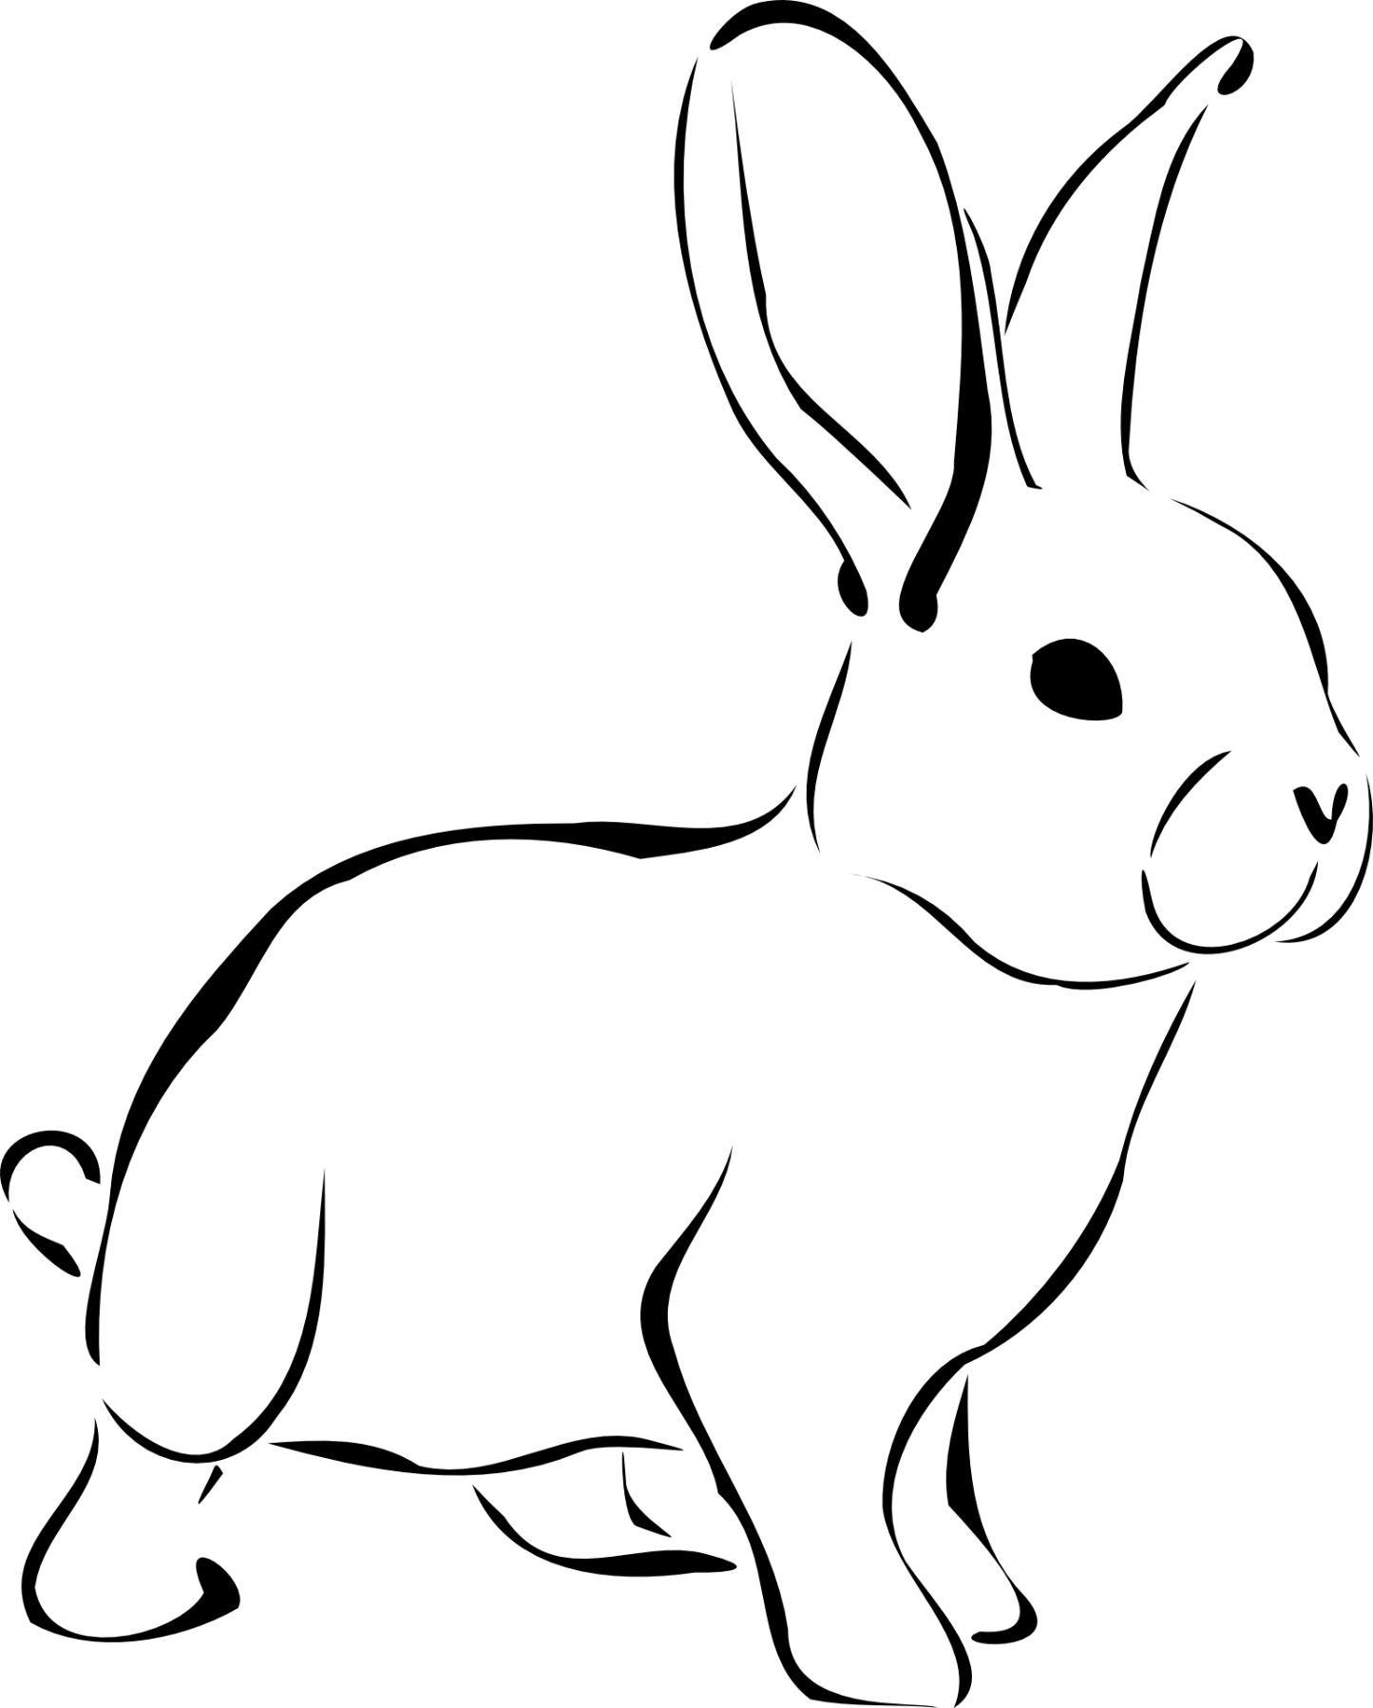
Kære Familiespejder og forælder
Til april er der Familiespejdertræf. Her skal vi sammen med de andre familiespejdere i Svend Gønges division til ”Øens Dyr” og blive meget klogere på alle dyreparkens dyr.
Hvem bor i dyreparken?
Hvad spiser dyrene?
Hvad er dit yndlingsdyr?
Gæt en lort
Vi laver snacks i bålhuset
Rent praktisk:
Sted: Øens Dyr, Viaduktvej 9A, 4760 Vordingborg
Tid: D. 20. April kl. 10-15
Medbring: madpakke og drikkelse til dagen. Tag praktisk tøj på, vi skal være ude.
Pris: 100 kr.
Tilmelding: senest den 2. april til jeres leder

Vi glæder os til at ses d. 20. april i Øens Dyr
Spejderhilsen
Henrik, Christina og Helle

Specielt til forældre: én forældre deltager med spejderen. Er der flere forældre og søskende med betales for indgang. Øens Dyr er et dejligt sted for resten af familien at hænge ud, mens der er familiespejdertræfse mere på: oeensdyr.dk
Lederbrev Familiespejdertræf 2024 ( jeg forestiller mig, at brevet skrives som mail ved udsendelsen)
Kære Familiespejderleder
Vi glæder os til at afholde familiespejdertræf i Svend Gønges division!
Træffet holdes i Øens Dyr, hvor vi har fået en god aftale på indgangen. Derfor bemærkning om, at øvrige voksne betaler indgang 75kr for voksne og 55 for børn.
Vi sørger for at der er mærker til uniformen, en is til spejderbørnene og snacks i bålhuset – Vi skal på stjerneløb rundt i parken og lære dyrene at kende.
Spejderlederne bliver holdledere, vi udsender detailprogram efter tilmelding.
Tilmelding til Christina på mail (se nedenfor) senest d. 7. april Indbetal samtidig 100 kr pr. spejder til divisionens konto:2510-4405698981
Hvis spørgsmål så sig frem!

Spejderhilsen
Henrik HEWessel@gmail.com
Christina Christina@paaboel.com
Helle HelleAncker@agergaard.biz

